Устройте свой корпоративный вечер по самым высоким критериям
Фирма «Свадебный рай» предлагает услуги:
1. Разработка оригинальной концепции, сценария и текстов, учитывающих специфику вашей фирмы и вашего бизнеса | От 3.000 руб.
2. Подбор места проведения мероприятия | 3.000 руб
3.Оформление зала и сцены (Новогодняя тематика и.т.д.) | От 10.000 руб.
4. Организация банкета или фуршета | От15.000 руб.
5. Шоколадный фонтан | От 10.000 руб.
6. Ведущие  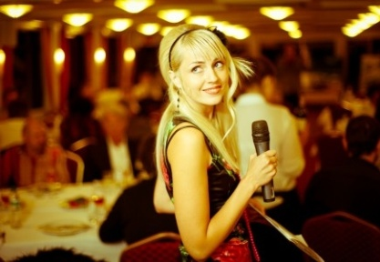 | От 15.000 руб.
7 Режиссер-постановщик | От 10.000 руб.
8. . Артисты, пародисты. | От 5.000 руб.  Оплата почасовая
9. Дед Мороз и Снегурочка | От 10.000 руб.  Оплата почасовая
10. Ростовые куклы для взрослых | От 5.000 руб.
11. Клоуны | 4.000 руб.  Оплата почасовая
12. Танцующие коллективы | От 7.000 руб.
13. Шоу программы | От 18.000 руб.
14. Световое обеспечение (профессиональные лазеры рассеивающий и линейный)  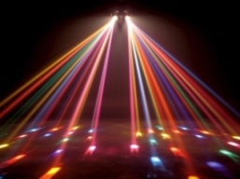 | 1 ЛАЗЕР 15.000 руб. в стоимость входит: лазер, штатив, монтаж.
15. Услуги DJ  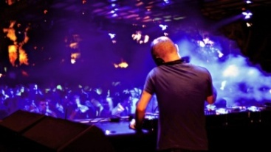 | От 15.000 руб.
16. Фото съёмка | От 15.000 руб.
17. Спецэффекты  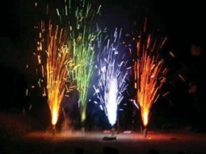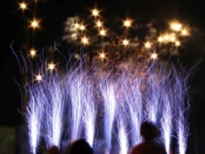 | От 15.000 руб.
18. Пирамида из шампанского  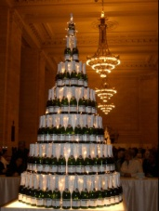 | В зависимости от кол-ва бутылок шампанского.
19. Организация фейерверка любого уровня сложности  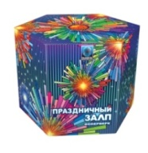 | От 35.000 руб.
19. Поздравительные сувениры и подарки  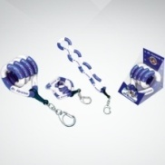 | От 150 руб.
20. . Футболки с надписями и рисунками  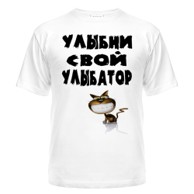 | От 500 руб. (можно на своей майке, футболке)

Желаем Вам счастья - без оглядки,
Работать - без усталости,
Здоровья - без лечения,
А жить - без огорчения!

